Государственное дошкольное образовательное учреждение детский
сад 2 категории комбинированного вида №28 «Светлячок».

Конспект досуга ко дню матери в средней группе.
Матрёшка-символ материнства.
Содержит мастер-класс.
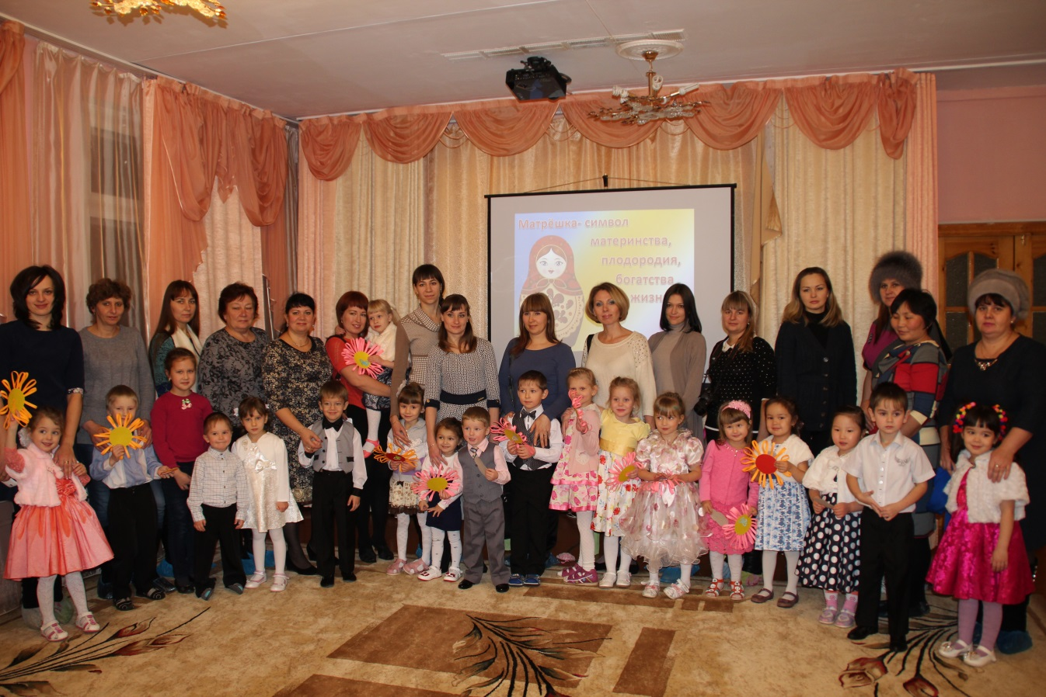

п.Средний
2014г.

Конспект досуга ко дню матери в средней группе.
Цель:
• Воспитание коммуникативных, социально-нравственных качеств у детей.
• Установление дружеских отношений между родителями и детьми группы, развитие творческого сотрудничества.
• Создание доброжелательной атмосферы эмоционального общения посредством включения детей и родителей в совместную деятельность.
• Знакомство с русской народной игрушкой-матрёшкой, символом материнства.
• Создать праздничное настроение у детей и мам.
Ход мероприятия:
Вед: Слово «мама» - одно из самых древних на Земле. Все люди уважают и любят матерей. С Днём Матери, Вас, дорогие наши мамы. Этот день посвящается вам! Пусть этот праздник будет светлым! Пусть уходят печали и сбываются мечты! Пусть люди всего мира дарят вам добро и улыбки!
Что такое мама
Это яркий свет
Это много знаний ,
Ужин и обед. (1 реб.)
Что такое мама?
Это ,как стена
Защитит от драмы
Папу и меня! (2реб.)
У меня большой медведь
Тихо мишка ,не реветь
Строго я ему сказала,
Видишь, мамочка устала! (3реб.)
У моей мамули
Синие глаза,
Посмотрите на меня
Я –голубоглазая! (4реб.)

Моя мама, очень важный
и серьезный человек.
Ну а дома ,самый славный
Приготовит нам обед! (5реб.)

Я сегодня, по утру
Заплела сама косу
Ты поспи моя мамуля,
Я тихонько посижу! (6реб.)
Вед.: Ну, а сейчас ,чтобы у вас было весёлое праздничное настроение, ребята споют для вас частушки!
ЧАСТУШКИ
Ребята, а чья мама вкуснее всех готовит?
Ваши мамочки не только кашу наверное могут готовить? Вот это мы сейчас и проверим.
Конкурс : «Угадай на ощупь» (крупы в мешочках).
Молодцы наши мамочки, отлично справились с заданием ,а теперь наш следующий музыкальный подарок для вас.
Песня «Каша»
У наших мам ,самые добрые, ласковые и умелые руки. А вот насколько богатой фантазией обладают мамы, мы сейчас проверим. И этот конкурс, чисто женский, потому, что приглашаются мамы и их дочки, и называется он «Золотые ручки» (мамы должны из платка, шарфика, бантов сделать наряд ребёнку).
Вот какая красота получилась, а теперь пройдитесь по подиуму и покажите свои наряды.
Ну наряды-нарядами, но кто-то эти наряды и стирать должен! Конечно, наши помощники.
А я для своей мамочки
возьму, да и станцую!
Всем нам будет веселей
и для мам и для детей! (7реб.)
«Танец постирушка»
Воспитатель:
-Все наши мамы очень любят цветы. Цветы дарят людям радость. И летом они не наскучат, и зимой приносят нам радость и теплоту. Наша игра так и называется – «Узнай цветок». Ваша задача угадать о каком цветке идет речь. (По мере того как звучат отгадки, изображения цетов появляются на слайде).
Поворачивает ловко
Он за солнышком головку.
Поле словно в желтых волнах.
Здесь растет цветок… (подсолнух)

Мы сплетем веночки летом
Для Оксаны, Маши, Светы,
Для Алёнки, двух Наташек.
Все веночки — из… (ромашек)

В мае — желтый, а в июле -
Он пушистый мячик.
На него мы чуть подули -
Взвился… (одуванчик)

На зеленом шнурочке
Белые звоночки…( ландыш)
Голова на ножке, в голове горошки.
Солнце жжёт макушку,
Сделать хочет погремушку… (мак)

Вот и получился букет для мамы.
-Ребята, скажите, а какие ваши мамы? (ответы детей)
А вот мы сейчас и узнаем, какие они на самом деле. У нас есть волшебные ромашки. (на обратной стороне лепестков ромашки написано: самая добрая, самая красивая и т.д.). Мамы отрывают лепесток и вслух произносят, что там написано.
А сейчас прозвучит песня в исполнении ваших деток. «Ах, какая мама»
Воспитатель (выставляя изображение матрёшки): С давних времён на Руси, Матрёшка– символ плодородия, богатства, материнства. Именно поэтому она пользуется такой всенародной любовью. Существует поверье, что если при изготовлении матрёшки загадать желание, то оно непременно исполнится, причем, чем больше труда вложено в матрёшку тем быстрее желание исполнится. Поэтому, мы предлагаем вам дорогие мамочки, вместе с вашими детками ,сделать свою личную матрёшку, которая очень скоро исполнит ваше самое сокровенное желание.

Мастер-класс
1.Приготовить вот такой шаблон.
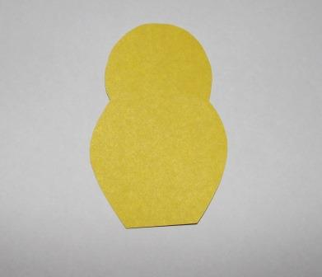
2.Какая же матрёшка без нарядного платка? А вот и он.

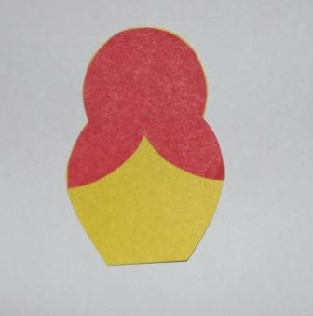

3.Приклеим лицо нашей будущей матрёшке.
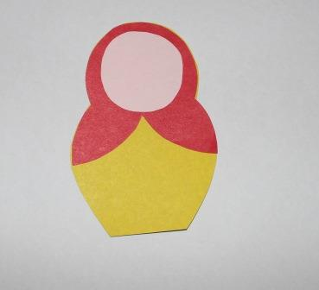
4. Украшаем платок (по желанию и всю матрёшку), мы использовали готовые детали вырезанные фигурным дыроколом.
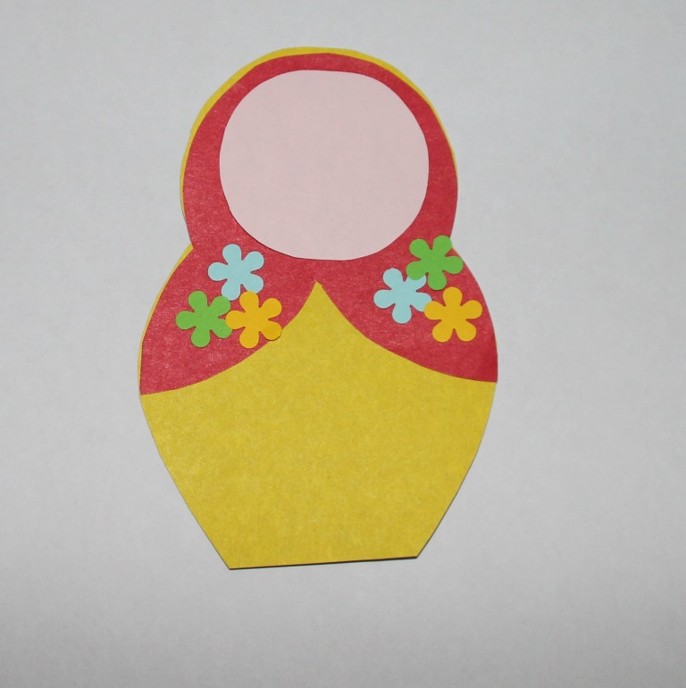
5.Заключительный этап. Мы рисуем лицо нашей красавице и у каждого оно, получится индивидуальным.
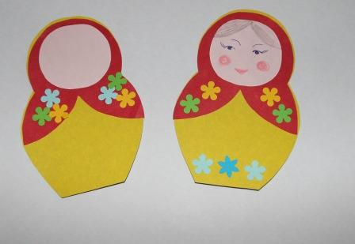

Творческих вам успехов! И пусть таких совместных посиделок будет больше.

